中共聊城市委办公室 聊城市人民政府办公室
关于2023年5月份全市空气质量情况的通报

各县（市、区）党委和人民政府，市属开发区党工委和管委会，市委和市政府各部门（单位），各人民团体，中央、省驻聊单位：
根据市环境信息与监控中心2023年5月份全市空气质量状况监测数据，现将有关情况通报如下（所有数据均为实况数据）：
2023年5月，我市主要污染物中PM_{2.5}月均值浓度为30μg/m³，同比恶化15.4%；PM₁₀月均值浓度为64μg/m³，同比改善11.1%；SO₂月均值浓度为9μg/m³，同比改善35.7%；N0₂月均值浓度为18μg/m³，同比改善14.3%；重污染天数为0天，同比持平；环境空气质量优良率为61.3%，同比下降9.7%；环境空气质量综合指数为3.60，同比改善6.2%。
一、各县（市、区）、市属开发区空气质量情况
（一）环境空气质量综合指数
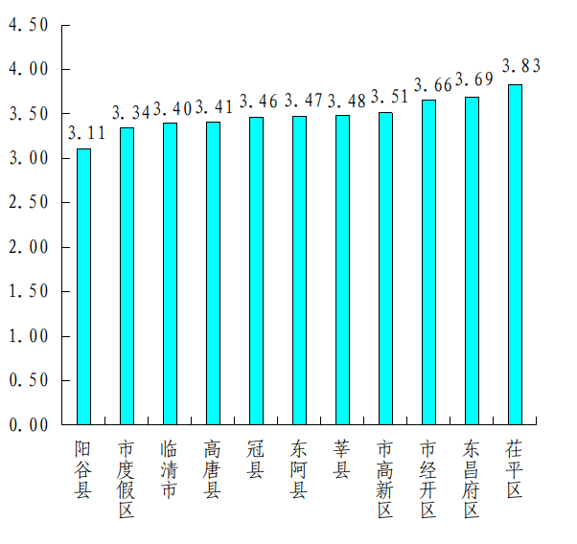
最好的是阳谷县，为3.11；最差的是茌平区，为3.83。同比改善幅度最大的是阳谷县，为18.8%；同比改善幅度最小的是茌平区，为3.0%。
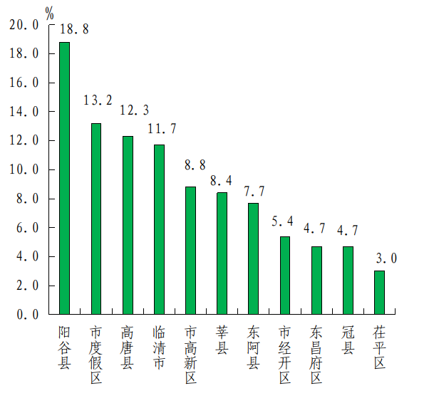
（二）细颗粒物（PM_{2.5}）
浓度最低的是阳谷县，为23μg/m³；最高的是东昌府区、市经开区，均为30μg/m³。同比改善幅度最大的是阳谷县，为17.9%；同比恶化幅度最大的是冠县，为-16.0%。
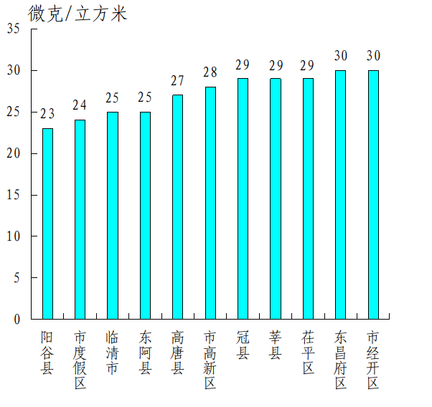
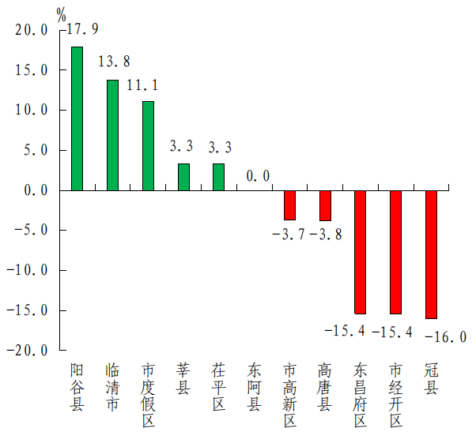

（三）可吸入颗粒物（PM₁₀）
浓度最低的是阳谷县，为47μg/m³；最高的是茌平区，为66μg/m³。同比改善幅度最大的是阳谷县，为32.9%；同比改善幅度最小的是茌平区，为7.0%。
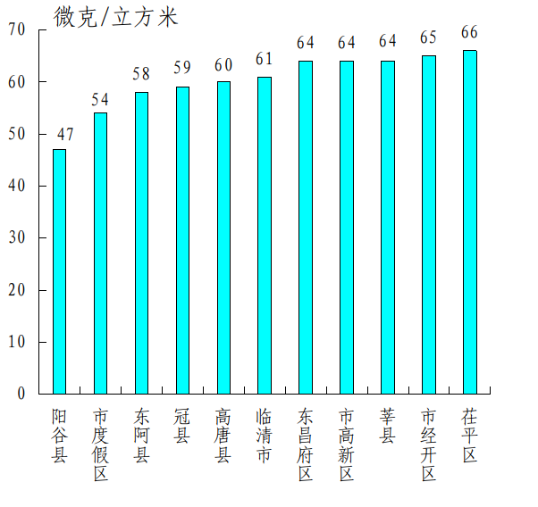
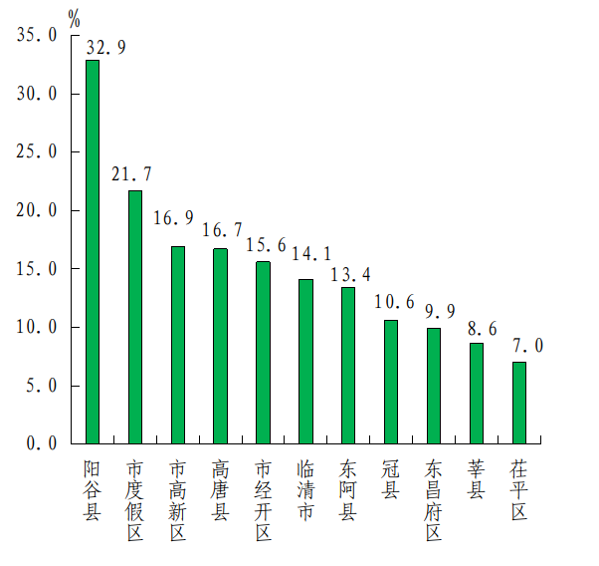

（四）二氧化硫（SO₂）
浓度最低的是市度假区、莘县、高唐县，均为8μg/m³；最高的是东阿县、茌平区，均为12μg/m³。各县（市、区）、市属开发区除东阿县同比持平外均同比改善，同比改善幅度最大的是高唐县，为50.0%。
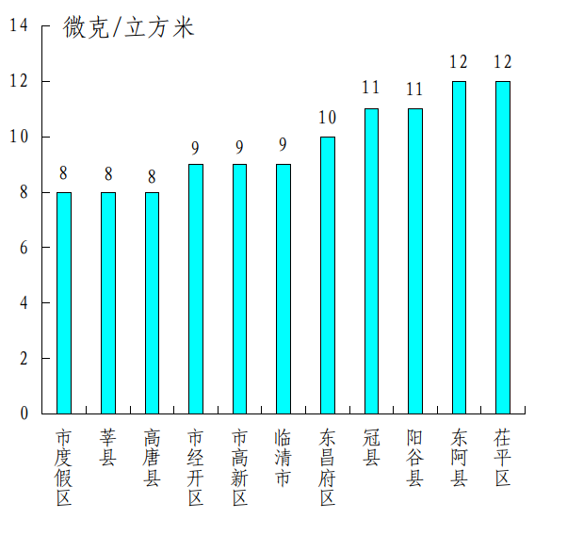
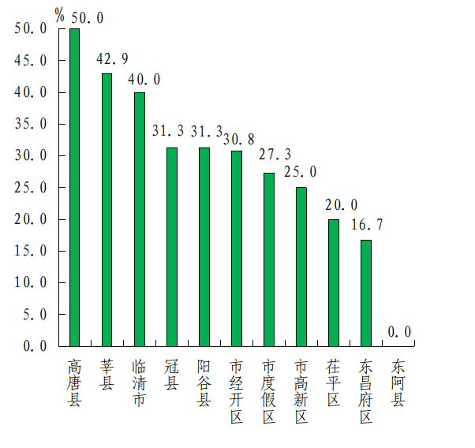

（五）二氧化氮（N0₂）
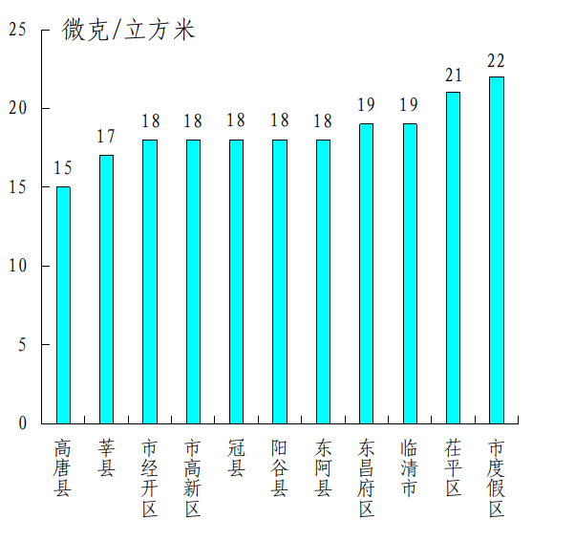
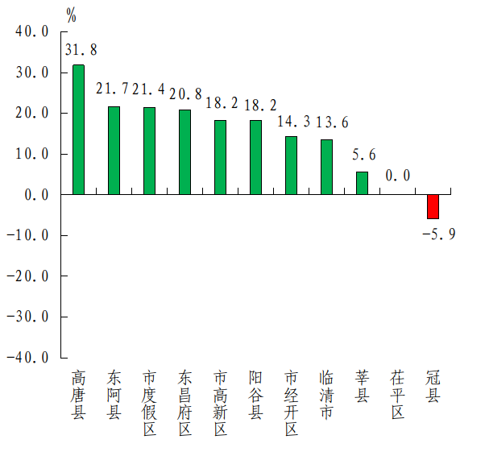
浓度最低的是高唐县，为15μg/m³；最高的是市度假区，为22μg/m³。各县（市、区）、市属开发区除冠县同比恶化外均同比改善或持平，同比改善幅度最大的是高唐县，为31.8%，茌平区同比持平，冠县同比恶化5.9%。

（六）一氧化碳（CO）
浓度最低的是阳谷县，为0.4mg/m³；最高的是东阿县、茌平区，均为0.8mg/m³。各县（市、区）、市属开发区除东昌府区、市度假区、临清市、东阿县、茌平区同比持平外均同比改善，同比改善幅度最大的是阳谷县，为50.0%。
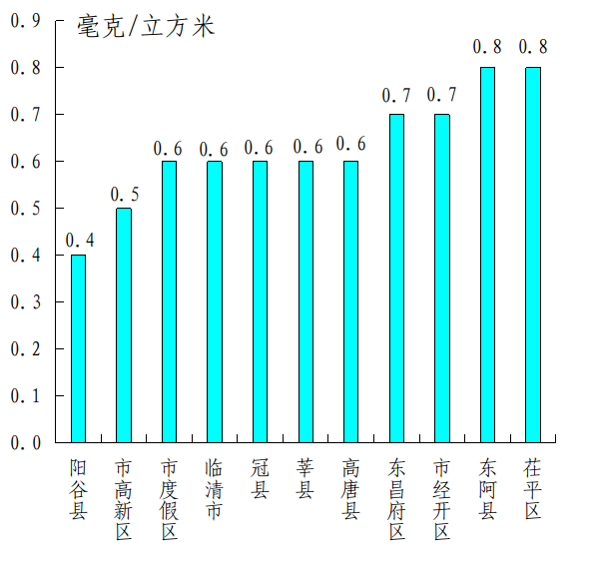
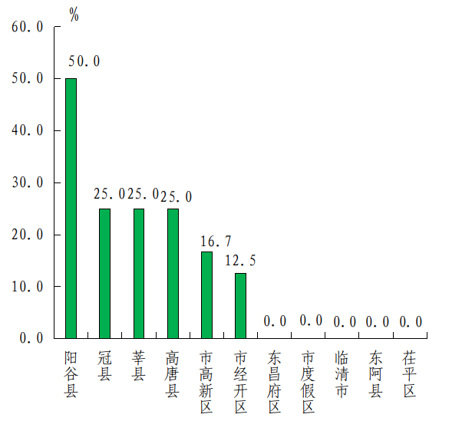

（七）臭氧（O₃）
浓度最低的是冠县，为162μg/m³；最高的是茌平区，为183μg/m³。同比改善幅度最大的是冠县，为6.9%；同比恶化幅度最大的是阳谷县，为-3.7%。
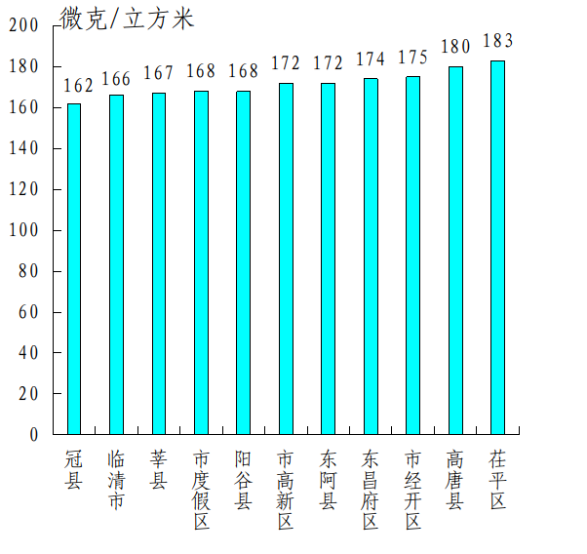
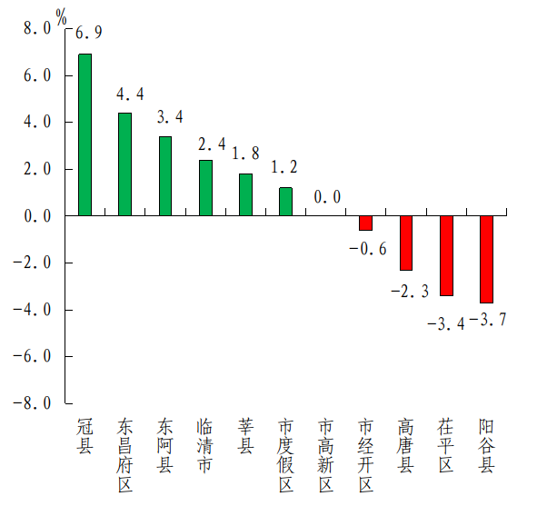

（八）优良率
最好的是临清市、冠县，均为80.6%；最差的是茌平区，为58.1%。同比改善幅度最大的是冠县，为6.4%；同比恶化幅度最大的是市度假区、莘县，均为-16.1%。
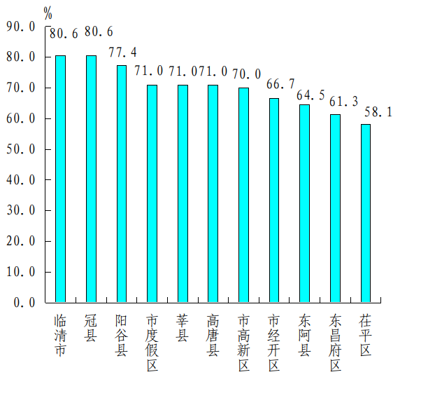
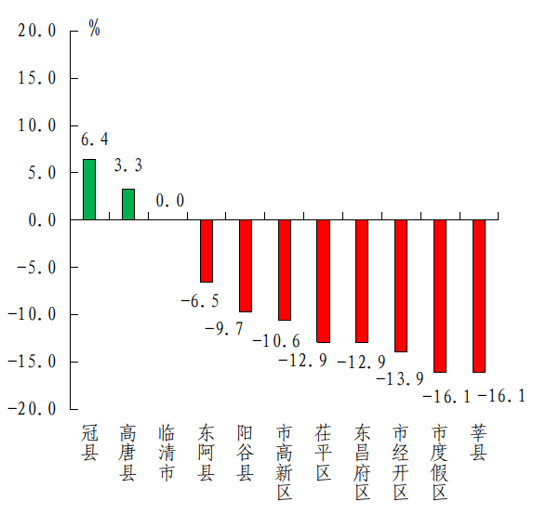

二、各县（市、区）、市属开发区空气质量在全省县（市、区）排名
全省县（市、区）空气质量排名中，市经开区、市高新区、市度假区为参照排名，市经开区数据采用华润纺织站点数据，市高新区数据采用九州社区站点数据，市度假区采用凤凰苑站点数据。5月份，我市没有县（市、区）、市属开发区空气质量综合指数、PM₁₀浓度在全省排名后10名;PM_{2.5}浓度在全省排名后10名的有1个，为东昌府区（并列倒数第10名）。
三、各乡镇（街道、园区）空气质量情况
5月份，按环境空气质量综合指数排名，全市排名前十名的乡镇（街道、园区）分别是安乐镇、万善乡、魏湾镇、柳林镇、店子镇、徐庄镇、兰沃乡、杨官屯乡、北馆陶镇、贾寨镇（其中安乐镇、万善乡、魏湾镇并列第1名，杨官屯乡、北馆陶镇并列第8名）；全市排名后十名的乡镇（街道、园区）分别是信发街道、嘉明经济开发区、新城街道、东阿经济开发区、九州街道、闫寺街道、大桥镇、鱼邱湖街道、陈集镇、蒋官屯街道（其中东阿经济开发区、九州街道、闫寺街道并列倒数第4名）。按PM_{2.5}浓度排名，全市排名前十位的乡镇（街道、园区）分别是店子镇、兰沃乡、杨官屯乡、樱桃园镇、韩屯镇、洪官屯镇、肖家庄镇、大布乡、菜屯镇、安乐镇、万善乡、柳林镇、徐庄镇、甘官屯乡、定远寨镇、杜郎口镇、王奉镇、河店镇、张寨镇、朝城镇、温陈街道、东鲁街道、董杜庄镇、莘亭街道、辛集镇、观城镇、清泉街道、十八里铺镇（其中店子镇、兰沃乡、杨官屯乡、樱桃园镇、韩屯镇、洪官屯镇、肖家庄镇、大布乡、菜屯镇并列第1名,安乐镇、万善乡、柳林镇、徐庄镇、甘官屯乡、定远寨镇、杜郎口镇、王奉镇、河店镇、张寨镇、朝城镇、温陈街道、东鲁街道、董杜庄镇、莘亭街道、辛集镇、观城镇、清泉街道、十八里铺镇并列第10名）；全市排名后十位的乡镇（街道、园区）分别是信发街道、新城街道、九州街道、闫寺街道、广平镇、韩集镇、嘉明经济开发区、铜城街道、高唐经济开发区、朱老庄镇、潘庄镇（信发街道、新城街道、九州街道、闫寺街道、广平镇、韩集镇并列倒数第1名，嘉明经济开发区、铜城街道、高唐经济开发区、朱老庄镇、潘庄镇并列倒数第7名）。按PM₁₀浓度排名，全市排名前十位的乡镇（街道、园区）分别是万善乡、店子镇、魏湾镇、杜郎口镇、东鲁街道、安乐镇、柳林镇、定远寨镇、东古城镇、甘官屯乡、朝城镇（其中杜郎口镇、东鲁街道并列第4名，安乐镇、柳林镇、定远寨镇并列第6名，东古城镇、甘官屯乡、朝城镇并列第9名）；全市排名后十位的乡镇（街道、园区）分别是信发街道、新城街道、九州街道、闫寺街道、七级镇、郭店屯镇、高唐经济开发区、嘉明经济开发区、广平镇、朱老庄镇、于集镇（信发街道、新城街道、九州街道、闫寺街道、七级镇、郭店屯镇并列倒数第1名,嘉明经济开发区、广平镇、朱老庄镇、于集镇并列倒数第8名）。

附件: 1.5月份各县（市、区）、市属开发区空气质量情况
2.5月份各县（市、区）、市属开发区空气质量在全省县（市、区）排名
3.5月份各乡镇（街道、园区）空气质量及排名情况

中共聊城市委办公室
聊城市人民政府办公室
2023年6月28日
（此件发至乡镇）
附件1
5月份各县（市、区）、市属开发区空气质量情况

名次 | 县（市、区） | 环境空气质量综合指数(按6项指标) |  | PM_{2.5} |  |  | PM₁₀ |  |  | SO₂ |  | NO₂ |  | CO |  | O₃
名次 | 县（市、区） | 指数 | 同比  改善(%) | 浓度(ug/m³) | 同比  改善(%) | 浓度  (ug/m³) |  | 同比  改善(%) | 浓度  (ug/m³) |  | 同比  改善(%) | 浓度  (ug/m³) | 同比  改善(%) | 浓度  (mg/m³) | 同比  改善(%) | 浓度  (ug/m³) | 同比  改善(%)
1 | 阳谷县 | 3.11 | 18.8 | 23 | 17.9 | 47 |  | 32.9 | 11 |  | 31.3 | 18 | 18.2 | 0.4 | 50.0 | 168 | -3.7
2 | 市度假区 | 3.34 | 13.2 | 24 | 11.1 | 54 |  | 21.7 | 8 |  | 27.3 | 22 | 21.4 | 0.6 | 0.0 | 168 | 1.2
3 | 临清市 | 3.40 | 11.7 | 25 | 13.8 | 61 |  | 14.1 | 9 |  | 40.0 | 19 | 13.6 | 0.6 | 0.0 | 166 | 2.4
4 | 高唐县 | 3.41 | 12.3 | 27 | -3.8 | 60 |  | 16.7 | 8 |  | 50.0 | 15 | 31.8 | 0.6 | 25.0 | 180 | -2.3
5 | 冠县 | 3.46 | 4.7 | 29 | -16.0 | 59 |  | 10.6 | 11 |  | 31.3 | 18 | -5.9 | 0.6 | 25.0 | 162 | 6.9
6 | 东阿县 | 3.47 | 7.7 | 25 | 0.0 | 58 |  | 13.4 | 12 |  | 0.0 | 18 | 21.7 | 0.8 | 0.0 | 172 | 3.4
7 | 莘县 | 3.48 | 8.4 | 29 | 3.3 | 64 |  | 8.6 | 8 |  | 42.9 | 17 | 5.6 | 0.6 | 25.0 | 167 | 1.8
8 | 市高新区 | 3.51 | 8.8 | 28 | -3.7 | 64 |  | 16.9 | 9 |  | 25.0 | 18 | 18.2 | 0.5 | 16.7 | 172 | 0.0
9 | 市经开区 | 3.66 | 5.4 | 30 | -15.4 | 65 |  | 15.6 | 9 |  | 30.8 | 18 | 14.3 | 0.7 | 12.5 | 175 | -0.6
10 | 东昌府区 | 3.69 | 4.7 | 30 | -15.4 | 64 |  | 9.9 | 10 |  | 16.7 | 19 | 20.8 | 0.7 | 0.0 | 174 | 4.4
11 | 茌平区 | 3.83 | 3.0 | 29 | 3.3 | 66 |  | 7.0 | 12 |  | 20.0 | 21 | 0.0 | 0.8 | 0.0 | 183 | -3.4
备注：1.负值表示同比恶化，正值表示同比改善。
2.市经开区采用华润纺织站点数据，市高新区采用九州社区站点数据，市度假区采用凤凰苑站点数据。
附件2
5月份各县（市、区）、市属开发区空气质量在全省县（市、区）排名
〔全省共159个县（市、区）参与排名〕
县（市、区） | 环境空气质量综合指数  （按6项指标） | PM_{2.5} | PM₁₀ | SO₂ | NO₂ | CO | O₃
阳谷县 | 16 | 25 | 15 | 113 | 37 | 1 | 31
市度假区 | 39 | 35 | 44 | 36 | 94 | 11 | 31
临清市 | 49 | 46 | 108 | 75 | 49 | 11 | 25
高唐县 | 52 | 81 | 95 | 36 | 11 | 11 | 89
冠县 | 60 | 127 | 85 | 113 | 37 | 11 | 12
东阿县 | 62 | 46 | 76 | 137 | 37 | 74 | 47
莘县 | 65 | 127 | 130 | 36 | 23 | 11 | 29
市高新区 | 70 | 97 | 130 | 75 | 37 | 5 | 47
市经开区 | 101 | 144 | 137 | 75 | 37 | 59 | 60
东昌府区 | 115 | 144 | 130 | 94 | 49 | 59 | 57
茌平区 | 135 | 127 | 144 | 137 | 82 | 74 | 109
备注：1.市经开区、市高新区、市度假区为参照排名。
2.市经开区采用华润纺织站点数据，市高新区采用九州社区站点数据，市度假区采用凤凰苑站点数据。
附件3
5月份各乡镇（街道、园区）空气质量及排名情况
区县 | 站点 | SO₂均值(μg/m³) |  | NO₂均值(μg/m³) |  | PM₁₀均值(μg/m³) |  | PM_{2.5}均值(μg/m³) |  | CO-95per  (mg/m³) |  | O₃-8H-90per  (µg/m³) |  | 综合指数
区县 | 站点 | 浓度 | 排名 | 浓度 | 排名 | 浓度 | 排名 | 浓度 | 排名 | 浓度 | 排名 | 浓度 | 排名 | 综合  指数 | 排名
阳谷县 | 安乐镇 | 7 | 16 | 13 | 4 | 49 | 6 | 25 | 10 | 0.5 | 14 | 159 | 79 | 2.96 | 1
冠县 | 万善乡 | 6 | 5 | 12 | 2 | 44 | 1 | 25 | 10 | 0.8 | 99 | 163 | 105 | 2.96 | 1
临清市 | 魏湾镇 | 5 | 1 | 15 | 13 | 47 | 3 | 28 | 69 | 0.6 | 34 | 140 | 3 | 2.96 | 1
冠县 | 柳林镇 | 6 | 5 | 13 | 4 | 49 | 6 | 25 | 10 | 0.7 | 76 | 153 | 35 | 2.97 | 4
冠县 | 店子镇 | 8 | 51 | 15 | 13 | 45 | 2 | 24 | 1 | 0.7 | 76 | 160 | 86 | 3.02 | 5
莘县 | 徐庄镇 | 8 | 51 | 12 | 2 | 54 | 46 | 25 | 10 | 0.9 | 137 | 144 | 9 | 3.03 | 6
冠县 | 兰沃乡 | 8 | 51 | 13 | 4 | 52 | 22 | 24 | 1 | 0.8 | 99 | 154 | 42 | 3.04 | 7
茌平区 | 杨官屯乡 | 6 | 5 | 18 | 42 | 51 | 12 | 24 | 1 | 0.4 | 1 | 156 | 51 | 3.05 | 8
冠县 | 北馆陶镇 | 6 | 5 | 10 | 1 | 54 | 46 | 27 | 49 | 0.8 | 99 | 153 | 35 | 3.05 | 8
茌平区 | 贾寨镇 | 6 | 5 | 17 | 31 | 54 | 46 | 26 | 29 | 0.6 | 34 | 148 | 13 | 3.10 | 10
冠县 | 东古城镇 | 10 | 122 | 13 | 4 | 50 | 9 | 26 | 29 | 0.6 | 34 | 163 | 105 | 3.11 | 11
冠县 | 甘官屯乡 | 9 | 99 | 14 | 9 | 50 | 9 | 25 | 10 | 0.8 | 99 | 162 | 94 | 3.13 | 12
阳谷县 | 高庙王镇 | 10 | 122 | 15 | 13 | 53 | 33 | 26 | 29 | 0.6 | 34 | 149 | 18 | 3.13 | 12
莘县 | 樱桃园镇 | 6 | 5 | 21 | 89 | 52 | 22 | 24 | 1 | 0.8 | 99 | 143 | 6 | 3.14 | 14
茌平区 | 韩屯镇 | 9 | 99 | 21 | 89 | 51 | 12 | 24 | 1 | 0.4 | 1 | 152 | 29 | 3.14 | 14
冠县 | 定远寨镇 | 9 | 99 | 19 | 55 | 49 | 6 | 25 | 10 | 0.6 | 34 | 153 | 35 | 3.15 | 16
茌平区 | 杜郎口镇 | 7 | 16 | 20 | 68 | 48 | 4 | 25 | 10 | 0.6 | 34 | 157 | 63 | 3.15 | 16
莘县 | 王奉镇 | 9 | 99 | 15 | 13 | 51 | 12 | 25 | 10 | 0.7 | 76 | 162 | 94 | 3.16 | 18
莘县 | 河店镇 | 6 | 5 | 15 | 13 | 53 | 33 | 25 | 10 | 0.6 | 34 | 170 | 134 | 3.16 | 18
莘县 | 大王寨镇 | 5 | 1 | 17 | 31 | 53 | 33 | 26 | 29 | 0.7 | 76 | 158 | 70 | 3.17 | 20
冠县 | 斜店乡 | 9 | 99 | 13 | 4 | 54 | 46 | 26 | 29 | 0.8 | 99 | 158 | 70 | 3.17 | 20
冠县 | 桑阿镇 | 8 | 51 | 14 | 9 | 54 | 46 | 27 | 49 | 0.6 | 34 | 160 | 86 | 3.17 | 20
冠县 | 梁堂镇 | 6 | 5 | 16 | 22 | 56 | 68 | 28 | 69 | 0.6 | 34 | 149 | 18 | 3.18 | 23
莘县 | 张寨镇 | 7 | 16 | 19 | 55 | 52 | 22 | 25 | 10 | 0.6 | 34 | 159 | 79 | 3.19 | 24
莘县 | 朝城镇 | 9 | 99 | 17 | 31 | 50 | 9 | 25 | 10 | 0.8 | 99 | 161 | 93 | 3.20 | 25
莘县 | 妹冢镇 | 7 | 16 | 18 | 42 | 51 | 12 | 26 | 29 | 0.8 | 99 | 154 | 42 | 3.20 | 25
阳谷县 | 博济桥街道 | 11 | 132 | 16 | 22 | 52 | 22 | 26 | 29 | 0.4 | 1 | 166 | 120 | 3.20 | 25
茌平区 | 温陈街道 | 8 | 51 | 22 | 98 | 52 | 22 | 25 | 10 | 0.4 | 1 | 156 | 51 | 3.21 | 28
莘县 | 燕店镇 | 7 | 16 | 18 | 42 | 51 | 12 | 26 | 29 | 0.8 | 99 | 155 | 47 | 3.21 | 28
阳谷县 | 李台镇 | 8 | 51 | 16 | 22 | 55 | 55 | 27 | 49 | 0.7 | 76 | 151 | 28 | 3.21 | 28
莘县 | 东鲁街道 | 9 | 99 | 18 | 42 | 48 | 4 | 25 | 10 | 0.8 | 99 | 164 | 113 | 3.22 | 31
临清市 | 大辛庄街道 | 7 | 16 | 20 | 68 | 55 | 55 | 27 | 49 | 0.8 | 99 | 134 | 1 | 3.22 | 31
莘县 | 古云镇 | 8 | 51 | 16 | 22 | 53 | 33 | 27 | 49 | 0.8 | 99 | 154 | 42 | 3.22 | 31
茌平区 | 胡屯镇 | 8 | 51 | 20 | 68 | 51 | 12 | 26 | 29 | 0.6 | 34 | 156 | 51 | 3.23 | 34
冠县 | 范寨镇 | 9 | 99 | 15 | 13 | 54 | 46 | 27 | 49 | 0.6 | 34 | 162 | 94 | 3.23 | 34
莘县 | 董杜庄镇 | 8 | 51 | 19 | 55 | 53 | 33 | 25 | 10 | 0.8 | 99 | 154 | 42 | 3.24 | 36
莘县 | 莘亭街道 | 8 | 51 | 17 | 31 | 51 | 12 | 25 | 10 | 0.8 | 99 | 168 | 126 | 3.24 | 36
阳谷县 | 祥光经济开发区 | 11 | 132 | 19 | 55 | 51 | 12 | 26 | 29 | 0.5 | 14 | 158 | 70 | 3.24 | 36
冠县 | 烟庄街道 | 10 | 122 | 17 | 31 | 52 | 22 | 26 | 29 | 0.7 | 76 | 159 | 79 | 3.24 | 36
莘县 | 柿子园镇 | 7 | 16 | 20 | 68 | 51 | 12 | 26 | 29 | 0.8 | 99 | 153 | 35 | 3.25 | 40
莘县 | 俎店镇 | 6 | 5 | 18 | 42 | 56 | 68 | 26 | 29 | 0.8 | 99 | 153 | 35 | 3.25 | 40
冠县 | 崇文街道 | 8 | 51 | 19 | 55 | 54 | 46 | 26 | 29 | 0.6 | 34 | 156 | 51 | 3.25 | 40
茌平区 | 洪官屯镇 | 7 | 16 | 22 | 98 | 55 | 55 | 24 | 1 | 0.5 | 14 | 162 | 94 | 3.28 | 43
冠县 | 贾镇 | 9 | 99 | 17 | 31 | 56 | 68 | 27 | 49 | 0.8 | 99 | 150 | 22 | 3.28 | 43
高唐县 | 杨屯镇 | 8 | 51 | 21 | 89 | 53 | 33 | 28 | 69 | 0.7 | 76 | 143 | 6 | 3.28 | 43
冠县 | 辛集镇 | 9 | 99 | 16 | 22 | 55 | 55 | 25 | 10 | 0.8 | 99 | 166 | 120 | 3.29 | 46
阳谷县 | 阎楼镇 | 7 | 16 | 15 | 13 | 57 | 77 | 27 | 49 | 0.8 | 99 | 162 | 94 | 3.29 | 46
东昌府区 | 郑家镇 | 8 | 51 | 18 | 42 | 58 | 83 | 28 | 69 | 0.4 | 1 | 156 | 51 | 3.29 | 46
莘县 | 大张家镇 | 8 | 51 | 19 | 55 | 53 | 33 | 27 | 49 | 0.7 | 76 | 157 | 63 | 3.30 | 49
莘县 | 王庄集镇 | 6 | 5 | 17 | 31 | 56 | 68 | 27 | 49 | 0.9 | 137 | 158 | 70 | 3.30 | 49
冠县 | 清水镇 | 8 | 51 | 16 | 22 | 53 | 33 | 27 | 49 | 0.7 | 76 | 169 | 129 | 3.30 | 49
阳谷县 | 定水镇 | 7 | 16 | 16 | 22 | 57 | 77 | 29 | 80 | 0.6 | 34 | 159 | 79 | 3.30 | 49
莘县 | 观城镇 | 7 | 16 | 25 | 128 | 51 | 12 | 25 | 10 | 0.8 | 99 | 149 | 18 | 3.31 | 53
阳谷县 | 石佛镇 | 10 | 122 | 20 | 68 | 53 | 33 | 26 | 29 | 0.4 | 1 | 166 | 120 | 3.31 | 53
临清市 | 新华路街道 | 8 | 51 | 18 | 42 | 53 | 33 | 30 | 90 | 0.9 | 137 | 143 | 6 | 3.31 | 53
高唐县 | 赵寨子镇 | 8 | 51 | 19 | 55 | 52 | 22 | 31 | 103 | 0.6 | 34 | 147 | 12 | 3.31 | 53
茌平区 | 乐平铺镇 | 7 | 16 | 24 | 121 | 53 | 33 | 27 | 49 | 0.4 | 1 | 155 | 47 | 3.32 | 57
阳谷县 | 十五里园镇 | 11 | 132 | 14 | 9 | 55 | 55 | 27 | 49 | 0.7 | 76 | 168 | 126 | 3.32 | 57
东昌府区 | 斗虎屯镇 | 7 | 16 | 19 | 55 | 58 | 83 | 29 | 80 | 0.5 | 14 | 150 | 22 | 3.32 | 57
茌平区 | 肖家庄镇 | 9 | 99 | 26 | 134 | 52 | 22 | 24 | 1 | 0.5 | 14 | 157 | 63 | 3.33 | 60
莘县 | 古城镇 | 9 | 99 | 18 | 42 | 55 | 55 | 26 | 29 | 0.7 | 76 | 164 | 113 | 3.33 | 60
莘县 | 莘州街道 | 7 | 16 | 22 | 98 | 57 | 77 | 27 | 49 | 0.8 | 99 | 141 | 4 | 3.33 | 60
高唐县 | 汇鑫街道 | 8 | 51 | 21 | 89 | 53 | 33 | 30 | 90 | 0.6 | 34 | 148 | 13 | 3.34 | 63
冠县 | 清泉街道 | 7 | 16 | 19 | 55 | 63 | 117 | 25 | 10 | 0.6 | 34 | 158 | 70 | 3.35 | 64
阳谷县 | 金斗营镇 | 10 | 122 | 19 | 55 | 56 | 68 | 26 | 29 | 0.6 | 34 | 162 | 94 | 3.35 | 64
阳谷县 | 狮子楼街道 | 9 | 99 | 20 | 68 | 56 | 68 | 26 | 29 | 0.5 | 14 | 167 | 125 | 3.35 | 64
临清市 | 戴湾镇 | 7 | 16 | 21 | 89 | 55 | 55 | 29 | 80 | 0.6 | 34 | 150 | 22 | 3.35 | 64
莘县 | 燕塔街道 | 9 | 99 | 22 | 98 | 54 | 46 | 30 | 90 | 0.7 | 76 | 134 | 1 | 3.35 | 64
东阿县 | 刘集镇 | 7 | 16 | 15 | 13 | 62 | 112 | 31 | 103 | 0.6 | 34 | 148 | 13 | 3.35 | 64
临清市 | 潘庄镇 | 5 | 1 | 14 | 9 | 60 | 103 | 34 | 131 | 0.6 | 34 | 150 | 22 | 3.35 | 64
莘县 | 魏庄镇 | 9 | 99 | 20 | 68 | 55 | 55 | 26 | 29 | 0.6 | 34 | 165 | 118 | 3.36 | 71
东昌府区 | 张炉集镇 | 10 | 122 | 20 | 68 | 59 | 94 | 27 | 49 | 0.4 | 1 | 157 | 63 | 3.36 | 71
阳谷县 | 张秋镇 | 10 | 122 | 17 | 31 | 57 | 77 | 27 | 49 | 0.6 | 34 | 166 | 120 | 3.36 | 71
阳谷县 | 寿张镇 | 8 | 51 | 16 | 22 | 60 | 103 | 28 | 69 | 0.6 | 34 | 163 | 105 | 3.36 | 71
临清市 | 刘垓子镇 | 8 | 51 | 15 | 13 | 56 | 68 | 31 | 103 | 0.7 | 76 | 156 | 51 | 3.36 | 71
莘县 | 十八里铺镇 | 7 | 16 | 24 | 121 | 52 | 22 | 25 | 10 | 0.9 | 137 | 157 | 63 | 3.37 | 76
阳谷县 | 西湖镇 | 8 | 51 | 20 | 68 | 56 | 68 | 26 | 29 | 0.7 | 76 | 163 | 105 | 3.37 | 76
东昌府区 | 堂邑镇 | 7 | 16 | 18 | 42 | 62 | 112 | 27 | 49 | 0.5 | 14 | 164 | 113 | 3.37 | 76
阳谷县 | 大布乡 | 8 | 51 | 18 | 42 | 60 | 103 | 24 | 1 | 0.8 | 99 | 168 | 126 | 3.38 | 79
茌平区 | 菜屯镇 | 7 | 16 | 22 | 98 | 62 | 112 | 24 | 1 | 0.6 | 34 | 159 | 79 | 3.39 | 80
东昌府区 | 梁水镇 | 9 | 99 | 21 | 89 | 60 | 103 | 28 | 69 | 0.5 | 14 | 152 | 29 | 3.40 | 81
临清市 | 康庄镇 | 8 | 51 | 19 | 55 | 52 | 22 | 32 | 116 | 0.6 | 34 | 159 | 79 | 3.40 | 81
莘县 | 张鲁回族镇 | 7 | 16 | 23 | 113 | 52 | 22 | 27 | 49 | 0.9 | 137 | 160 | 86 | 3.43 | 83
市经开区 | 北城街道 | 9 | 99 | 23 | 113 | 57 | 77 | 28 | 69 | 0.5 | 14 | 155 | 47 | 3.43 | 83
市高新区 | 许营镇 | 8 | 51 | 22 | 98 | 55 | 55 | 29 | 80 | 0.6 | 34 | 156 | 51 | 3.43 | 83
茌平区 | 冯官屯镇 | 8 | 51 | 20 | 68 | 58 | 83 | 27 | 49 | 0.6 | 34 | 169 | 129 | 3.44 | 86
临清市 | 老赵庄镇 | 8 | 51 | 20 | 68 | 60 | 103 | 32 | 116 | 0.6 | 34 | 142 | 5 | 3.44 | 86
临清市 | 先锋路街道 | 7 | 16 | 21 | 89 | 59 | 94 | 32 | 116 | 0.6 | 34 | 145 | 10 | 3.45 | 88
阳谷县 | 侨润街道 | 8 | 51 | 23 | 113 | 54 | 46 | 28 | 69 | 0.5 | 14 | 169 | 129 | 3.46 | 89
东昌府区 | 沙镇 | 7 | 16 | 20 | 68 | 64 | 124 | 29 | 80 | 0.5 | 14 | 156 | 51 | 3.46 | 89
市度假区 | 李海务街道 | 8 | 51 | 20 | 68 | 63 | 117 | 30 | 90 | 0.5 | 14 | 152 | 29 | 3.46 | 89
阳谷县 | 阿城镇 | 8 | 51 | 22 | 98 | 58 | 83 | 30 | 90 | 0.6 | 34 | 152 | 29 | 3.47 | 92
东阿县 | 鱼山镇 | 8 | 51 | 16 | 22 | 58 | 83 | 33 | 125 | 0.8 | 99 | 155 | 47 | 3.47 | 92
高唐县 | 固河镇 | 8 | 51 | 23 | 113 | 55 | 55 | 29 | 80 | 0.6 | 34 | 160 | 86 | 3.48 | 94
临清市 | 青年路街道 | 5 | 1 | 19 | 55 | 62 | 112 | 32 | 116 | 0.7 | 76 | 150 | 22 | 3.48 | 94
高唐县 | 尹集镇 | 8 | 51 | 23 | 113 | 55 | 55 | 29 | 80 | 0.6 | 34 | 160 | 86 | 3.48 | 94
东昌府区 | 侯营镇 | 8 | 51 | 25 | 128 | 64 | 124 | 28 | 69 | 0.4 | 1 | 149 | 18 | 3.49 | 97
茌平区 | 博平镇 | 7 | 16 | 26 | 134 | 55 | 55 | 28 | 69 | 0.6 | 34 | 158 | 70 | 3.50 | 98
东昌府区 | 道口铺街道 | 7 | 16 | 26 | 134 | 59 | 94 | 29 | 80 | 0.4 | 1 | 153 | 35 | 3.50 | 98
高唐县 | 清平镇 | 8 | 51 | 17 | 31 | 63 | 117 | 30 | 90 | 0.8 | 99 | 158 | 70 | 3.50 | 98
市度假区 | 湖西街道 | 7 | 16 | 25 | 128 | 59 | 94 | 30 | 90 | 0.4 | 1 | 157 | 63 | 3.52 | 101
临清市 | 松林镇 | 6 | 5 | 22 | 98 | 61 | 111 | 31 | 103 | 0.8 | 99 | 146 | 11 | 3.52 | 101
高唐县 | 琉璃寺镇 | 8 | 51 | 18 | 42 | 59 | 94 | 31 | 103 | 0.8 | 99 | 162 | 94 | 3.52 | 101
市高新区 | 顾官屯镇 | 12 | 139 | 21 | 89 | 58 | 83 | 32 | 116 | 0.5 | 14 | 150 | 22 | 3.52 | 101
阳谷县 | 郭店屯镇 | 7 | 16 | 17 | 31 | 69 | 136 | 31 | 103 | 0.8 | 99 | 148 | 13 | 3.54 | 105
高唐县 | 姜店镇 | 7 | 16 | 18 | 42 | 64 | 124 | 33 | 125 | 0.8 | 99 | 148 | 13 | 3.54 | 105
临清市 | 唐园镇 | 9 | 99 | 20 | 68 | 58 | 83 | 31 | 103 | 0.8 | 99 | 156 | 51 | 3.55 | 107
东阿县 | 姜楼镇 | 7 | 16 | 22 | 98 | 59 | 94 | 31 | 103 | 0.8 | 99 | 154 | 42 | 3.56 | 108
茌平区 | 振兴街道 | 8 | 51 | 31 | 141 | 53 | 33 | 27 | 49 | 0.6 | 34 | 156 | 51 | 3.57 | 109
东阿县 | 高集镇 | 11 | 132 | 20 | 68 | 58 | 83 | 31 | 103 | 0.6 | 34 | 164 | 113 | 3.57 | 109
临清市 | 金郝庄镇 | 7 | 16 | 24 | 121 | 57 | 77 | 32 | 116 | 0.6 | 34 | 157 | 63 | 3.57 | 109
临清市 | 尚店镇 | 8 | 51 | 20 | 68 | 59 | 94 | 33 | 125 | 0.8 | 99 | 153 | 35 | 3.57 | 109
临清市 | 烟店镇 | 9 | 99 | 18 | 42 | 59 | 94 | 33 | 125 | 0.8 | 99 | 158 | 70 | 3.57 | 109
东昌府区 | 韩集镇 | 7 | 16 | 20 | 68 | 59 | 94 | 35 | 136 | 0.5 | 14 | 160 | 86 | 3.58 | 114
市经开区 | 物流园区 | 8 | 51 | 25 | 128 | 58 | 83 | 28 | 69 | 0.6 | 34 | 170 | 134 | 3.59 | 115
阳谷县 | 祥光生态工业园区 | 7 | 16 | 20 | 68 | 60 | 103 | 30 | 90 | 0.7 | 76 | 171 | 136 | 3.59 | 115
东昌府区 | 古楼街道 | 9 | 99 | 22 | 98 | 64 | 124 | 30 | 90 | 0.5 | 14 | 164 | 113 | 3.61 | 117
高唐县 | 梁村镇 | 8 | 51 | 20 | 68 | 65 | 130 | 30 | 90 | 0.6 | 34 | 166 | 120 | 3.61 | 117
东昌府区 | 柳园街道 | 10 | 122 | 21 | 89 | 63 | 117 | 30 | 90 | 0.4 | 1 | 169 | 129 | 3.61 | 117
市度假区 | 于集镇 | 8 | 51 | 20 | 68 | 66 | 131 | 32 | 116 | 0.5 | 14 | 163 | 105 | 3.62 | 120
市度假区 | 朱老庄镇 | 7 | 16 | 22 | 98 | 66 | 131 | 34 | 131 | 0.4 | 1 | 152 | 29 | 3.63 | 121
东阿县 | 姚寨镇 | 9 | 99 | 22 | 98 | 56 | 68 | 32 | 116 | 0.6 | 34 | 173 | 138 | 3.64 | 122
东昌府区 | 新区街道 | 8 | 51 | 27 | 138 | 60 | 103 | 29 | 80 | 0.5 | 14 | 165 | 118 | 3.65 | 123
高唐县 | 人和街道 | 8 | 51 | 24 | 121 | 58 | 83 | 31 | 103 | 0.7 | 76 | 163 | 105 | 3.65 | 123
高唐县 | 三十里铺镇 | 8 | 51 | 23 | 113 | 58 | 83 | 33 | 125 | 0.8 | 99 | 158 | 70 | 3.67 | 125
临清市 | 八岔路镇 | 10 | 122 | 23 | 113 | 62 | 112 | 30 | 90 | 0.8 | 99 | 156 | 51 | 3.68 | 126
东阿县 | 牛角店镇 | 12 | 139 | 26 | 134 | 55 | 55 | 29 | 80 | 0.8 | 99 | 163 | 105 | 3.69 | 127
阳谷县 | 七级镇 | 8 | 51 | 19 | 55 | 69 | 136 | 32 | 116 | 0.8 | 99 | 159 | 79 | 3.70 | 128
东昌府区 | 广平镇 | 8 | 51 | 22 | 98 | 66 | 131 | 35 | 136 | 0.6 | 34 | 152 | 29 | 3.72 | 129
高唐县 | 高唐经济开发区 | 7 | 16 | 20 | 68 | 67 | 135 | 34 | 131 | 0.8 | 99 | 156 | 51 | 3.73 | 130
东阿县 | 铜城街道 | 8 | 51 | 22 | 98 | 63 | 117 | 34 | 131 | 0.8 | 99 | 163 | 105 | 3.77 | 131
市经开区 | 蒋官屯街道 | 9 | 99 | 27 | 138 | 63 | 117 | 31 | 103 | 0.6 | 34 | 162 | 94 | 3.78 | 132
东阿县 | 陈集镇 | 11 | 132 | 23 | 113 | 63 | 117 | 31 | 103 | 0.7 | 76 | 169 | 129 | 3.79 | 133
高唐县 | 鱼邱湖街道 | 7 | 16 | 25 | 128 | 64 | 124 | 30 | 90 | 0.7 | 76 | 178 | 141 | 3.80 | 134
东阿县 | 大桥镇 | 11 | 132 | 25 | 128 | 60 | 103 | 31 | 103 | 0.7 | 76 | 172 | 137 | 3.81 | 135
东昌府区 | 闫寺街道 | 8 | 51 | 24 | 121 | 69 | 136 | 35 | 136 | 0.5 | 14 | 162 | 94 | 3.85 | 136
市高新区 | 九州街道 | 8 | 51 | 24 | 121 | 69 | 136 | 35 | 136 | 0.5 | 14 | 162 | 94 | 3.85 | 136
东阿县 | 东阿经济开发区 | 11 | 132 | 22 | 98 | 64 | 124 | 33 | 125 | 0.7 | 76 | 175 | 139 | 3.85 | 136
东阿县 | 新城街道 | 10 | 122 | 17 | 31 | 69 | 136 | 35 | 136 | 0.7 | 76 | 176 | 140 | 3.86 | 139
东昌府区 | 嘉明经济开发区 | 9 | 99 | 27 | 138 | 66 | 131 | 34 | 131 | 0.5 | 14 | 162 | 94 | 3.87 | 140
茌平区 | 信发街道 | 13 | 141 | 24 | 121 | 69 | 136 | 35 | 136 | 0.7 | 76 | 160 | 86 | 3.99 | 141

